21 ИЮНЯ ПАМЯТНОЕ МЕРОПРИЯТИЕ ВАХТА ПАМЯТИ
19.06.2024
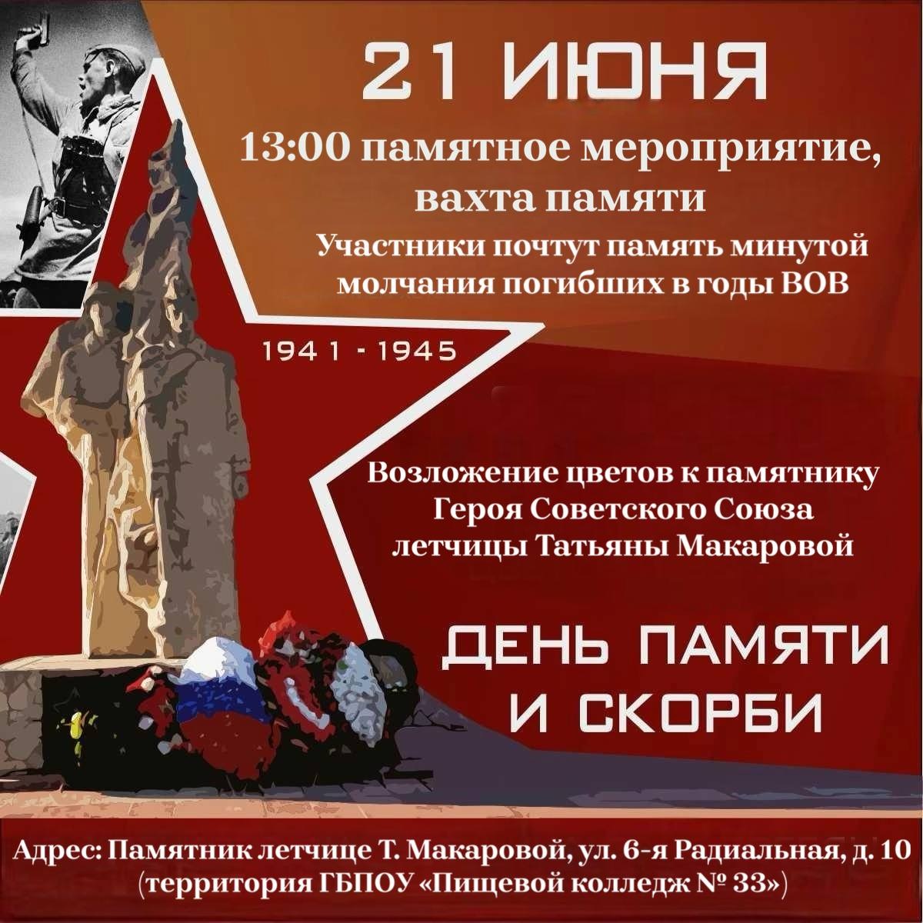

Адрес страницы: http://bv.mos.ru/presscenter/news-district/detail/12430135.html
Управа района Бирюлево Восточное города Москвы

